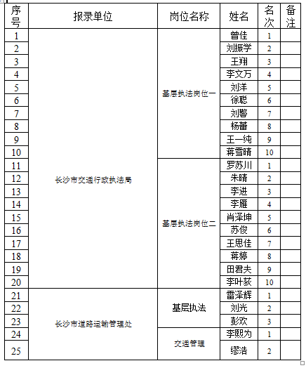
备注：长沙市机动车驾驶员培训管理处文字综合岗位李媛，因孕期暂缓体检。

